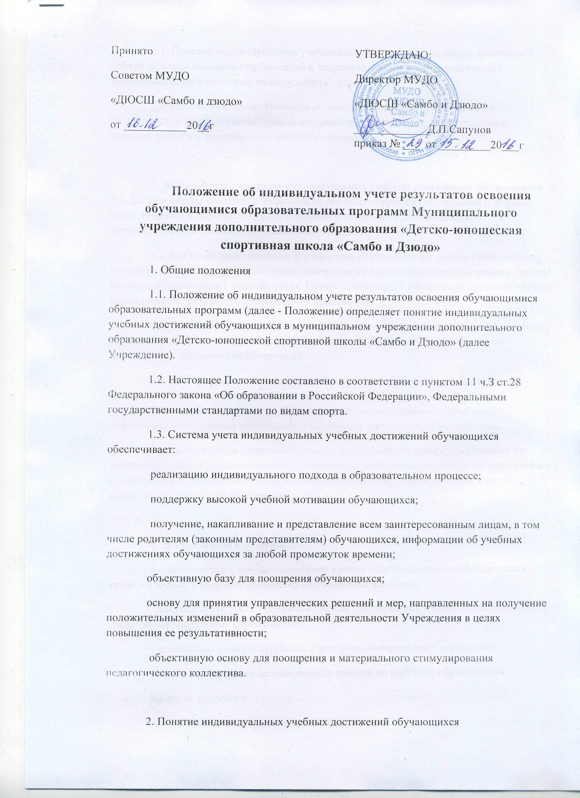

Принято  Советом МУДО  «ДЮСШ «Самбо и дзюдо»  от ___________20__г | УТВЕРЖДАЮ:  Директор МУДО  «ДЮСШ «Самбо и Дзюдо»  _____________Д.П.Сапунов приказ № ___ от _________20___г

Положение об индивидуальном учете результатов освоения обучающимися образовательных программ Муниципального учреждения дополнительного образования «Детско-юношеская спортивная школа «Самбо и Дзюдо»
1. Общие положения
1.1. Положение об индивидуальном учете результатов освоения обучающимися образовательных программ (далее - Положение) определяет понятие индивидуальных учебных достижений обучающихся в муниципальном учреждении дополнительного образования «Детско-юношеской спортивной школы «Самбо и Дзюдо» (далее Учреждение).
1.2. Настоящее Положение составлено в соответствии с пунктом 11 ч.З ст.28 Федерального закона «Об образовании в Российской Федерации», Федеральными государственными стандартами по видам спорта.
1.3. Система учета индивидуальных учебных достижений обучающихся обеспечивает:
реализацию индивидуального подхода в образовательном процессе;
поддержку высокой учебной мотивации обучающихся;
получение, накапливание и представление всем заинтересованным лицам, в том числе родителям (законным представителям) обучающихся, информации об учебных достижениях обучающихся за любой промежуток времени;
объективную базу для поощрения обучающихся;
основу для принятия управленческих решений и мер, направленных на получение положительных изменений в образовательной деятельности Учреждения в целях повышения ее результативности;
объективную основу для поощрения и материального стимулирования педагогического коллектива.

2. Понятие индивидуальных учебных достижений обучающихся
2.1. Понятие индивидуальных учебных достижений обучающихся включают в себя результаты освоения практической и теоретической части дополнительных общеразвивающих программ по виду спорта - хоккей.
2.2. Основной формой фиксации результатов освоения практической и теоретической части образовательной программы являются результаты текущего, промежуточного и итогового контроля обучающихся.

3. Виды и формы контроля индивидуальных учебных достижений обучающихся 3.1. Виды и формы контроля в Учреждении регламентируются Положением о формах, периодичности и порядке текущего контроля успеваемости обучающихся и промежуточной и итоговой аттестации обучающихся.
3.2.Для вновь зачисленных в Учреждении обучающихся в начале учебного года (сентябрь - октябрь) проводится прием контрольных нормативов для зачисления в группы начальной подготовки 1 года обучения. Прием контрольных нормативов проводит тренер-преподаватель. Результаты оформляются протоколом.
3.3. Тренер-преподаватель по учету текущего контроля уровня подготовленности обучающихся ведет журнал. Форма оценки текущей успеваемости обучающихся определяется тренером самостоятельно.
3.4. Для проведения промежуточной и итоговой аттестации обучающихся и приема контрольно-переводных нормативов создается комиссия, состав которой утверждается приказом директора. Результаты приема контрольно-переводных нормативов оформляются протоколом и заносятся в личное дело обучающегося.
3.5. Выпускникам спортивной школы, прошедшим полный курс обучения по дополнительным общеразвивающим программам и выполнившим разрядные нормативы в соответствии с требованиями Единой спортивной классификации по видам спорта, выдается свидетельство об обучении.

4. Документация и отчетность
4.1 Документами текущего контроля уровня подготовленности обучающихся промежуточной и итоговой аттестации обучающихся являются:
-документация учета текущего контроля обучающихся тренеров-преподавателей; - протоколы спортивных соревнований;
- протоколы сдачи контрольных и контрольно-переводных нормативов.
- протоколы решения педагогических советов по переводу обучающихся.
Приказы директора:
- по присвоению спортивных разрядов;
- по зачислению, отчислению и переводу обучающихся на последующие этапы обучения;
- приказы по созданию комиссии по приему КПН промежуточной и итоговой аттестации.
4.2. Копии приказов о зачислении, переводе, отчислении протоколов с результатами сдачи контрольно-переводных нормативов обучающихся хранятся в личных делах обучающихся.

5. Порядок проведения учета индивидуальных учебных достижений обучающихся 5.1. Тренер-преподаватель заполняет отчет «Результаты освоения дополнительной общеразвивающей программы», в который напротив фамилии обучающегося заносит процент освоения программы, полученный им в ходе проведения текущего контроля, контроля знаний обучающихся, а также результаты участия обучающимся в мероприятиях городского, областного, федерального уровня.
5.2. Отчет по результатам освоения образовательной программы по каждому учебному объединению тренер-преподаватель сдает заместителю директора по учебно-спортивной работе.
5.3. Заместитель директора (методист) осуществляет анализ отчетов по учебным объединениям.

6. Порядок хранения и использования данных учета индивидуальных учебных достижений обучающихся
6.1. Отчеты «Результаты освоения образовательной программы», а также электронная база по оценке качества образования, пополняемая в процессе обработки отчетов, хранятся у заместителя директора по УСР, который осуществляет защиту информации от несанкционированного доступа.
6.2. Данные, полученные в результате обработки отчетов, обсуждаются на административных совещаниях и заседаниях педагогического совета, являются объективной основой для внесения корректив в план проведения внутришкольного контроля администрацией Учреждения, планирования индивидуальной работы с обучающимися.

7. Заключительные положения
7.1.Срок действия Положения не ограничен.
7.2.При изменении законодательства в Положение вносятся изменения в установленном законом порядке.

